护理文书病历衔接操作步骤

主要衔接内容：护理文书。
1、点击病历衔接。
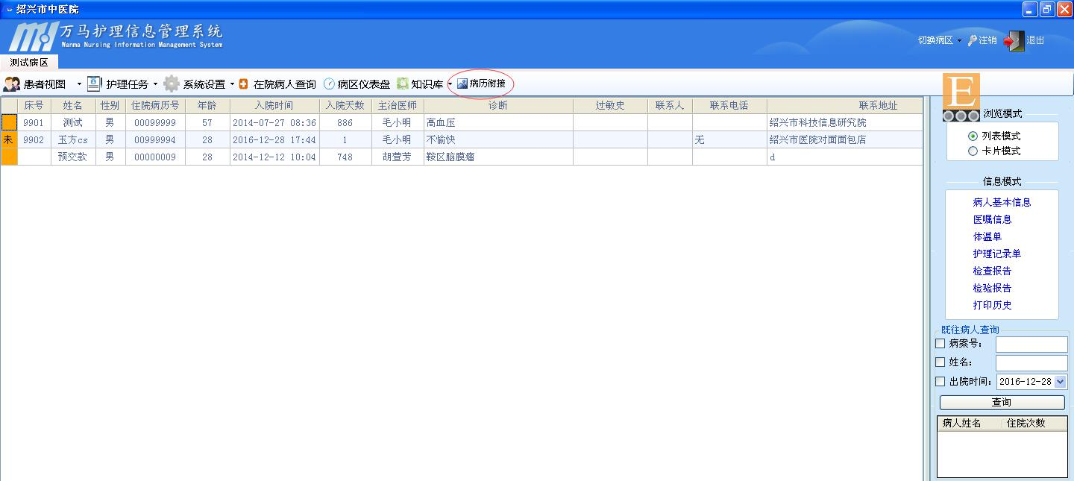

2、输入老病案号，回车。
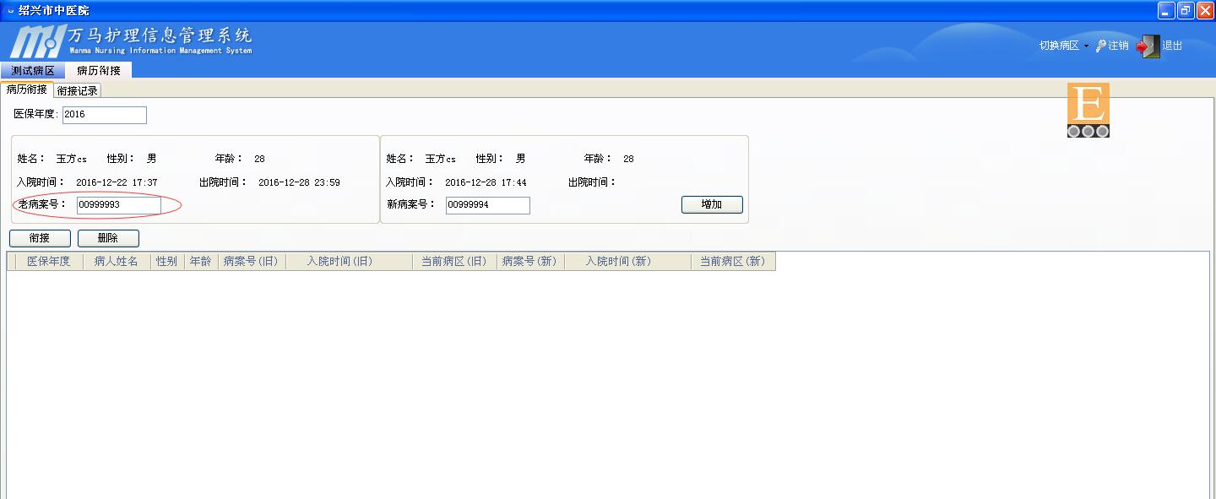

3、输入新病案号，回车。
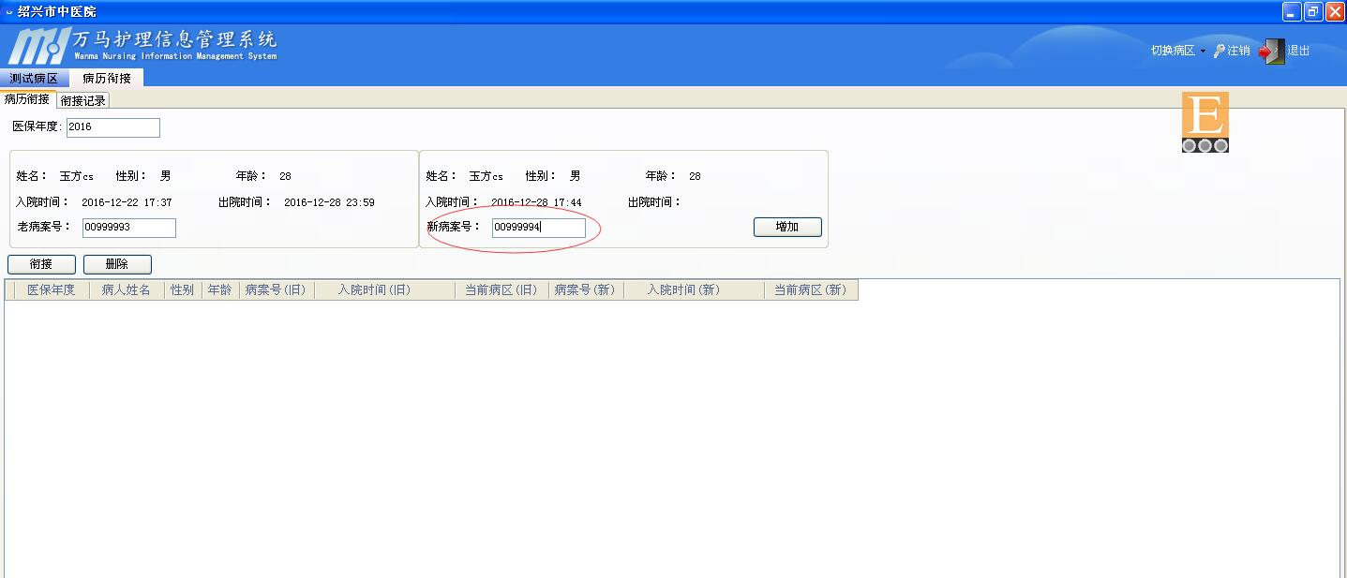

4、点击增加。
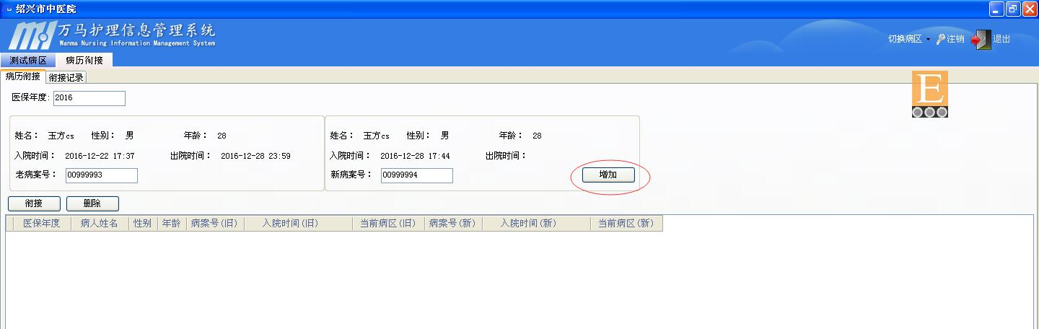

5、选中数据，点击衔接。
